1. ÚVOD
Evropský výzkumný prostor: hybná síla při vytváření znalostí

Záměr vybudovat Evropský výzkumný prostor (EVP) byl schválen na zasedání Evropské rady v březnu 2000 a je zakotven v Lisabonské smlouvě z roku 2007. Jeho cílem je dosáhnout „jednotného, světu otevřeného výzkumného prostoru založeného na vnitřním trhu, v němž se výzkumní pracovníci, vědecké poznatky a technologie volně pohybují a jehož prostřednictvím Unie a její členské státy posilují své vědecké a technologické základny, svou konkurenceschopnost a schopnost společně řešit hlavní výzvy“.
Evropská rada v roce 2011 vyzvala subjekty zapojené na úrovni EU, členských států a zúčastněných stran, aby odstranily zbývající mezery a do roku 2014 dokončily EVP s cílem vytvořit skutečný jednotný trh znalostí, výzkumu a inovací.
Sdělení s názvem „Posílené partnerství Evropského výzkumného prostoru pro excelenci a růst“ (dále jen sdělení EVP) z roku 2012 označilo pět hlavních priorit činnosti: účinnější vnitrostátní výzkumné systémy, optimální nadnárodní spolupráce a konkurence, otevřený trh práce pro výzkumné pracovníky, rovnost žen a mužů a zohlednění této zásady v oblasti výzkumu a optimální oběh vědeckých poznatků, přístup k nim a jejich předávání, mimo jiné i prostřednictvím digitálního EVP. K dokončení tohoto partnerství Komise v roce 2012 rovněž přijala dvě další sdělení pod názvy „Cesta za lepším přístupem k vědeckým informacím: Jak zvýšit přínosy veřejných investic do výzkumu” a „Zaměření mezinárodní spolupráce EU v oblasti výzkumu a inovací a její posílení: Strategický přístup“.
Základní myšlenky EVP jsou plně začleněny do stěžejní iniciativy strategie Evropa 2020 – Unie inovací s cílem posílit růst a zaměstnanost.
Tato zpráva vycházející ze Zprávy o pokroku ve vytváření EVP v roce 2013 shrnuje pokrok dosažený při dokončování EVP, podrobnější analýzu obsahuje doprovodný dokument útvarů Komise Fakta a čísla (dále jen „Fakta a čísla“).
V souvislosti s rozměrem vnitřního trhu EVP a jeho dopadem na investice do výzkumu a inovací tato zpráva rovněž reaguje na Strategickou agendu pro Unii v době změn, kterou členské státy odsouhlasily na zasedání Evropské rady v červnu 2014, a především na její prioritu „Unie pracovních míst, růstu a konkurenceschopnosti“.
2. HLAVNÍ POZNATKY Z DRUHÉ ZPRÁVY O POKROKU VE VYTVÁŘENÍ EVP
Zpráva o pokroku ve vytváření EVP za rok 2014 přináší celkový obraz pokroku dosaženého u priorit EVP ve všech členských státech a v některých přidružených zemích. Zpráva o pokroku za rok 2013 obsahovala přehled politických souvislostí, přijatých kroků a prvních dosažených úspěchů. Zpráva o pokroku za rok 2014 přináší nová a aktualizovaná opatření přijatá na vnitrostátní úrovni a poprvé je nastiňuje a srovnává s prováděním činností v rámci EVP na vnitrostátní úrovni, které realizují organizace financující a uskutečňující výzkum.
2.1. Systém účinnějších vnitrostátních výzkumných systémů
Kvalitnější tvorba strategií výzkumu a inovací a kvalitnější proces tvorby politik představují jednu ze tří os reforem stanovených Evropskou komisí v jejím sdělení „Výzkum a inovace jako zdroj růstu v budoucnu“ s cílem zvýšit kvalitu veřejných výdajů v oblasti výzkumu a inovací. Dokument Fakta a čísla ukazuje, že vnitrostátní výzkumné systémy se přiblížily prioritám EVP. Prakticky všechny členské státy přijaly vnitrostátní strategii v oblasti výzkumu a inovací.
Mezi členskými státy se i nadále vyskytují velké rozdíly ve způsobech přidělování finančních prostředků na výzkum. I když ke konkurenčnímu financování projektů dochází ve všech členských státech, jeho rozsah se mezi zeměmi značně liší. Vzájemné hodnocení (peer review) uplatňovaly všechny členské státy. Přesto stále neexistují harmonizované normy týkající se základních zásad mezinárodního vzájemného hodnocení.
Spojení institucionálního hodnocení výkonnosti s institucionálním financováním je rovněž významným nástrojem k podporování konkurence ve výzkumu a zvyšování účinnosti vnitrostátních výdajů. I když jen 12 členských států oznámilo, že zavedlo politiky zaměřené na přidělování institucionálních financí na základě výkonnosti, zdá se, že tento způsob je v praxi uplatňován mnohem šířeji, konkrétně agenturami pro financování v 16 členských státech.
2.2. Optimální nadnárodní spolupráce a konkurence
Společné řešení hlavních výzev
Nadnárodní spolupráce na úrovni programů mezi členskými státy se zintenzivňuje a tvoří součást vnitrostátních strategií 16 členských států. Iniciativy společného plánování stále více pomáhají spojovat vnitrostátní programy a činnosti s běžnými programy na úrovni EU, které se věnují společenským výzvám. Několik členských států začalo vytvářet vnitrostátní akční plány, plány postupu a strategie v oblasti iniciativ společného plánování, jichž se účastní, s cílem posílit svůj závazek vůči strategickým výzkumným programům těchto iniciativ.
I v politickém programu je věnována větší strategická pozornost mezinárodní spolupráci. Devět členských států zavedlo zvláštní ustanovení pro posílení mezinárodní vědecké spolupráce.
Výzkumné infrastruktury
22 členských států přijalo pro rozvoj a provádění výzkumných infrastruktur vnitrostátní plány postupu pro výzkumné infrastruktury. Pět z nich bylo od roku 2013 aktualizováno. Vnitrostátní plány postupu však neukazují ve všech případech propojení mezi plánem postupu Evropského strategického fóra pro výzkumné infrastruktury (ESFRI) a finančními závazky týkajícími se rozvoje výzkumných infrastruktur určených ESFRI a dalšími výzkumnými infrastrukturami světové úrovně.
Dokončení a spuštění alespoň 60 % projektů z plánu ESFRI do roku 2015 je nadosah. Nejnovější priority stanovené pro projekty z plánu ESFRI byly schváleny v květnu 2014 Radou pro konkurenceschopnost, a členské státy a Komise tak budou moci poskytnout doplňkovou podporu pro dosažení uvedeného cíle.
Vstup nařízení o právním rámci pro konsorcium evropské výzkumné infrastruktury (ERIC) v platnost v roce 2009 umožnilo společné zřízení a činnost sedmi výzkumných infrastruktur celoevropského významu. Vyhlídka na dosažení zhruba 15 konsorcií ERIC do roku 2015 nasvědčuje tomu, že proces jejich zřizování se zrychluje.
2.3. Otevřený pracovní trh pro výzkumné pracovníky
Zatímco počet studentů doktorského studijního programu v EU neustále roste, existují důkazy o tom, že nejsou vybaveni těmi správnými schopnostmi pro práci mimo akademickou půdu. Členské státy a instituce zavádějí zásady inovačních programů odborné přípravy doktorandů z roku 2011, které výzkumníkům pomáhají získat nové dovednosti, a tedy zvyšují jejich možnosti zaměstnání, zejména mimo akademickou půdu. V EU působí v soukromém sektoru 45 % výzkumných pracovníků, pouze 10 % studentů doktorského studijního programu však uvádí, že prošlo školením v oblasti práv duševního vlastnictví a podnikání. Některé členské státy již využily dostupné strukturální fondy na spolufinancování nových vzdělávacích struktur pro doktorandy. Otevřené přijímání pracovníků navíc výzkumným ústavům umožňuje najímat si ty nejlepší výzkumné pracovníky ve všech fázích jejich kariéry a upevňuje efektivní zeměpisnou mobilitu. Výzkumné výsledky mobilních výzkumných pracovníků jsou přibližně o 20 % vyšší než těch, kteří nikdy nepůsobili v zahraničí.
Existují důkazy, že otevřenost a inovace jdou ruku v ruce, například země s otevřenými a přitažlivými výzkumnými systémy mají v oblasti inovací vysokou výkonnost. 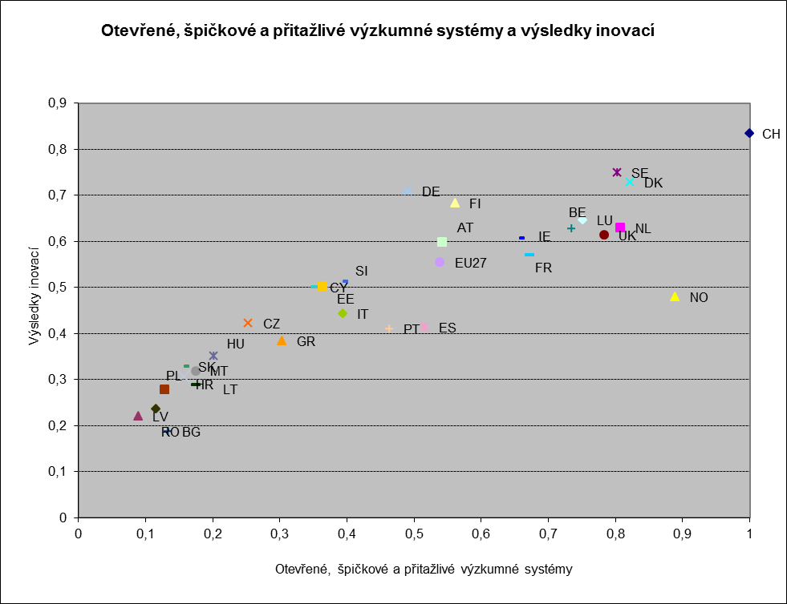
Zdroj: Výpočty GŘ pro výzkum a inovace vycházející ze Srovnávacího přehledu Unie inovací v roce 2014.
Členské státy se shodly, že ve spolupráci se zúčastněnými stranami bude sestavena pracovní skupina s cílem vytvořit soubor nástrojů pro zaměstnavatele k otevřenému a transparentnímu přijímání pracovníků založeném na zásluhách a osvědčených postupech. Z údajů vyplývá, že několik členských států, jako je Rakousko, Itálie a Polsko, přijalo vnitrostátní právní předpisy, ve kterých stanovují, že jakékoli volné pracovní místo ve veřejné výzkumné instituci musí být zveřejněno na mezinárodních webových stránkách s nabídkou výzkumných pracovních míst, jako jsou například stránky EURAXESS Jobs. V roce 2013 bylo na stránce EURAXESS Jobs ve spolupráci s hlavními internetovými portály s nabídkou pracovních míst ve výzkumu uveřejněno přes 40 000 pracovních míst ve výzkumu ve více než 7 500 institucích. Mezi způsoby přijímání pracovníků v členských státech však i nadále existují velké rozdíly, jak o tom svědčí níže uvedený graf.
Podíl výzkumných pracovníků na univerzitách spokojených s rozsahem, v jakém jsou veřejně inzerována volná pracovní místa v oblasti výzkumu a v jakém jsou oznamována jejich institucí, Evropa, 2012 (v %).
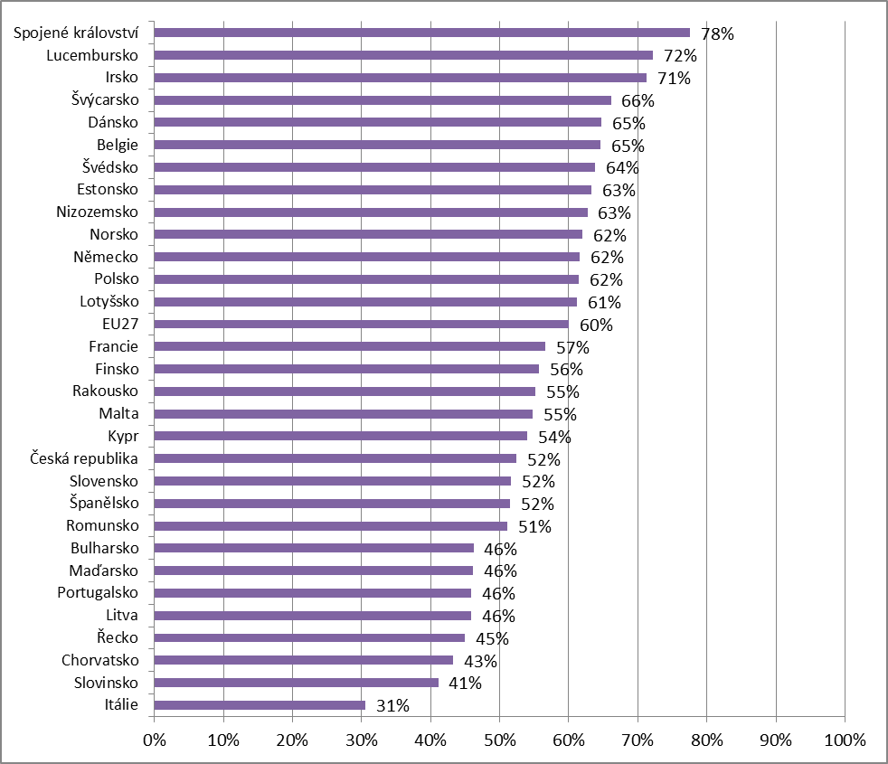
Zdroj: Studie MORE2
2.4. Rovnost žen a mužů a zohlednění této zásady v oblasti výzkumu
Otázky rovnosti žen a mužů v oblasti výzkumu a inovací získaly v politických programech na vnitrostátní, evropské a mezinárodní úrovni, jakož i v rámci výzkumných organizací větší uznání. Iniciativy ze strany nabídky, které jsou zacíleny na jednotlivé vědecké pracovnice, jsou postupně doplňovány politikami ze strany poptávky zaměřenými na institucionální změnu ve výzkumných organizacích s dlouhodobějším vlivem na strukturu. Ve více než polovině členských států byly přijaty zvláštní zákony a/nebo vnitrostátní strategie týkající se rovnosti žen a mužů v oblasti veřejného výzkumu. Dokument Fakta a čísla ukazuje významnou souvztažnost mezi opatřeními přijatými na úrovni organizací zabývajících se výzkumem, včetně plánů v oblasti rovnosti žen a mužů, a existencí vnitrostátních právních předpisů, strategií a/nebo podnětů k posílení institucionálních změn.
Tempo změn je však příliš pomalé a mezi jednotlivými zeměmi stále existuje řada rozdílů. Ke společným problematickým otázkám i nadále patří přetrvávající kariérní předsudky založené na pohlaví, nepoměr v zastoupení žen a mužů v oblasti rozhodování, nedostatek žen v oblasti výzkumných programů. Je zapotřebí propojenějšího úsilí a systematické strategie směřujících k dlouhodobým institucionálním změnám v systému výzkumu v Evropě.
2.5. Optimální oběh vědeckých poznatků, přístup k nim a jejich předávání, mimo jiné i prostřednictvím digitálního EVP
Otevřený přístup k publikacím a údajům
Otevřený přístup k publikacím s výsledky výzkumu a výzkumným údajům je podpořen rostoucím počtem univerzit, výzkumných center a agentur pro financování výzkumu po celé Evropě. Organizace zúčastněných stran vyvíjejí značnou aktivitu prostřednictvím platformy EVP zúčastněných stran, jež byla zřízena v reakci na sdělení z roku 2012. Zvláštní opatření na podporu otevřeného přístupu k výzkumným publikacím doposud přijalo 20 členských států, zvláštní ustanovení o otevřeném přístupu k výzkumným údajům však přijalo pouze pět z nich. Členské státy věnovaly v rámci výboru ERAC zvláštní pozornost opětovnému využití výzkumných údajů v případech, kde se stále vyskytuje několik skutečných a vnímaných překážek, včetně překážek povahy právní, technické, finanční a socio-kulturní povahy, jakož i překážek spojených se vzájemnou důvěrou.
Vnitrostátní politiky, iniciativy a postupy však zůstávají roztříštěny a některé z nich nesprávně odrážejí otevřený přístup, jak jej definuje EU.
Předávání znalostí a otevřené inovace
Členské státy nadále vytvářejí a uvádějí do praxe vnitrostátní strategie předávání znalostí, a to zejména prostřednictvím zlepšeného uznávání a profesionalizace činností souvisejících s předáváním znalostí, posílením role středisek pro předávání znalostí a prostřednictvím opatření pro usnadnění výměny informací a rozvoje strategického partnerství a společných výzkumných programů akademické sféry a průmyslu, včetně malých a středních podniků. To umožňuje lepší využívání výsledků výzkumu na trhu. Ačkoli ve většině členských států jsou zavedeny solidní mechanismy politické podpory předávání znalostí, polovina členských států neposkytuje pro tento účel dostatečné finanční prostředky.

Digitální EVP
Infrastruktury zaručující všem přístup a využívání znalostí v oblasti otevřeného přístupu k výsledkům výzkumu financovaného z veřejných zdrojů se v rámci Evropy nerozvíjejí přiměřeným způsobem. V zájmu účinného využívání zdrojů by se členské státy měly intenzivněji snažit spojit své síly a provádět společné strategie, čerpajíce přitom ze stávajících činností, aby byly maximálně využity současné investice do institucionálních a vnitrostátních datových infrastruktur a datových infrastruktur specializovaných na jednotlivé vědecké obory. To by mohlo zahrnovat i snahy o podporu nekomerčních možností publikování v rámci otevřeného přístupu.
2.6. Průřezové otázky: zohledňování mezinárodního rozměru u všech priorit EVP
Je důležité, aby se při dalším vývoji EVP uplatňovalo hledisko mezinárodního rozměru ve všech jeho prioritách. Evropa si tak utvrdí své postavení jako globální výzkumné mocnosti, přitáhne a udrží nejlepších výzkumníků, udrží svou úroveň konkurenceschopnosti a umožní budoucí spolupráci s globálními partnery v oblasti výzkumu.
2.7. Soulad s EVP
Neexistuje pouze jedna cesta k vytvoření EVP. Tempo a úroveň uplatňování EVP do značné míry závisejí na vnitrostátních souvislostech a jsou podporovány cílenými politikami na úrovni členských států.
Provádění EVP se u organizací zabývajících se výzkumem liší. Dokument Fakta a čísla uvádí údaje pro jednotlivé organizace, které jsou seskupeny podle jejich „souladu“ s opatřeními EVP navrženými ve sdělení z roku 2012. V dokumentu se rozlišují dvě hlavní skupiny: „organizace, které jsou v souladu s EVP“, které již provádějí většinu opatření EVP, a „organizace, jejichž soulad s EVP je omezený“, které opatření EVP ještě neprovádějí nebo pouze v omezené míře. Analýza odhaluje, že ve většině členských států převažují instituce, které jsou v souladu s EVP, s výjimkou 7 zemí (u nichž je přibližně vyrovnaný počet institucí obou skupin nebo kde převažují organizace, jejichž soulad s EVP je omezený). Zdá se, že malé organizace jsou v menší míře v souladu s EVP nežli organizace velké.
Dále se u obou skupin liší úroveň provádění jednotlivých opatření EVP. Níže uvedený graf například ukazuje, že ve skupině organizací, které jsou v souladu s EVP, skoro 90 % z nich při publikování volných pracovních míst pravidelně uvádí minimální požadavky, zatímco u organizací, jejichž soulad s EVP je omezený, to činí méně než polovina. Analýza uvedená v dokumentu Fakta a čísla také naznačuje, že i organizace, které jsou v souladu s EVP, by měly vyvíjet více snahy. Například volná pracovní místa pravidelně uveřejňuje na webových stránkách EURAXESS pouze 50 % organizací, které jsou v souladu s EVP.
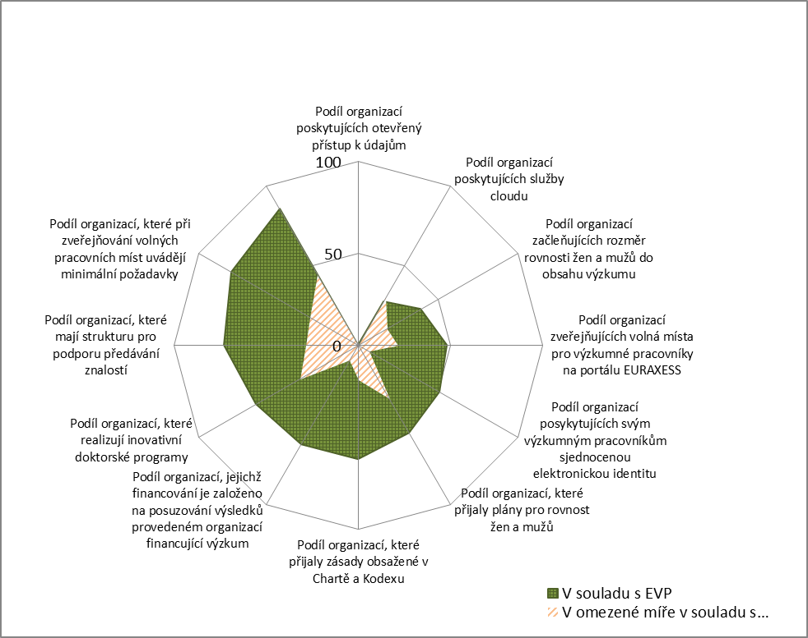
Podíl organizací provádějících některá opatření EVP ve dvou hlavních skupinách organizací.
Zdroj: průzkum EVP v roce 2014
A konečně výzkumní pracovníci v organizacích, které jsou v souladu s EVP, obvykle vydávají vyšší počet publikací a patentových přihlášek, které jsou jedním z faktorů přispívajících k růstu a vytváření pracovních míst.
2.8. Dokončení EVP
Sdělení EVP určilo čtyři podmínky pro dokončení EVP: členské státy provedou reformy všech prioritních činností, rychle se provedou priority nastíněné zúčastněnými stranami v oblasti výzkumu ve sdělení, ze strany Komise se zvýší podpora vnitrostátním politikám EVP a bude prováděna transparentní kontrola.
Členské státy jsou hlavními aktéry při zavádění reforem EVP na vnitrostátní úrovni a při podpoře jejich provádění prostřednictvím financování výzkumu a výzkumných ústavů. Postupně zavádějí reformy EVP do svých Národních programů reforem (NPR), přičemž v roce 2014 byla opatření EVP zahrnuta v 19 NPR, v porovnání s 11 NPR v roce 2013. V rámci výboru ERAC vypracovaly členské státy společnou strukturu podávání zpráv, která bude v souvislosti s evropským semestrem platit od roku 2014 a dále, aby bylo možno se důsledně soustředit na plnění priorit EVP. V únoru 2014 se členské státy Rady pro konkurenceschopnost zavázaly, že do poloviny roku 2015 na evropské úrovni vypracují plán postupu EVP, který by řídil provádění reforem EVP na vnitrostátní úrovni. Některé členské státy zahájily přípravu vnitrostátních plánů postupu EVP, aby urychlily provádění EVP a zajistily konkurenceschopnost a přitažlivost Evropy z celosvětového hlediska.
Organizace zúčastněných stran jsou na základě memoranda o porozumění a společného prohlášení a také prostřednictvím platformy zúčastněných stran hlavními aktéry postupu při uplatňování priorit EVP. Prosazují EVP na úrovni svých členů. Příkladem propagace cílů EVP zúčastněnými stranami je podpora, kterou poskytuje platforma zúčastněných stran svým členům, aby se aktivně zúčastnili procesu vytvoření strategie lidských zdrojů pro výzkumné pracovníky (HRS4R).
Na evropské úrovni byly zahájeny rámcové programy určené k provádění politiky EVP a vybudování základních jednotek EVP. V tomto úsilí Komise podporuje členské státy a zúčastněné strany z oblasti výzkumu prostřednictvím četných opatření, jakými jsou např. nástroj Cofund sítě ERA-net, iniciativy podle článku 185, společná tvorba programů, portál EURAXESS a průřezové otázky. Například modelová grantová dohoda programu Horizont 2020 zavádí pro příjemce grantu povinnost vyvinout maximální možné úsilí směřující k zavedení Evropské charty pro výzkumné pracovníky a Kodexu chování pro přijímání výzkumných pracovníků. Kromě toho příjemci grantu musí přijmout veškerá opatření nezbytná k prosazování rovných příležitostí pro ženy i muže a zajištění vyváženého zastoupení žen a mužů na všech úrovních.
Evropská komise v úzké spolupráci s členskými státy a za přispění platformy zúčastněných stran vypracovala kontrolní mechanismus EVP. Tento kontrolní mechanismus se postupně stává základní složkou tvorby politiky EVP. Umožňuje nám sledovat, do jaké míry členské státy, poskytovatelé finančních prostředků a instituce podporují a provádějí EVP.
Úsilí hlavních účastníků Partnerství EVP se dosud ukázalo jako úspěšné a podmínky pro dokončení EVP jsou již stanoveny. Dokončení EVP je však podobně jako u dokončení vnitřního trhu postupný proces. Závazek aktérů partnerství EVP bude klíčovým faktorem urychlení tempa realizace EVP, které je na úrovni členských států, financování a provádění výzkumu velmi rozdílné. Faktické splnění závazků aktérů a hmatatelné a měřitelné výhody pro společnost do velké míry závisí na kvalitě přijatých opatření.
3. DALŠÍ ÚKOLY
Provádění EVP
Při provádění EVP je třeba i nadále vynakládat úsilí. Plán EVP na evropské úrovni bude vytvořen do poloviny roku 2015. Bude obsahovat pokyny a klíčová opatření s cílem řešit zbývající překážky. Tento plán postupu při řízení provádění EVP na vnitrostátní úrovni bude zásadní a bude v něm zohledněna různorodost vnitrostátních systémů výzkumu. Členské státy by měly EVP věnovat větší pozornost při přípravě vnitrostátních výzkumných a inovačních strategií prováděných prostřednictvím na míru vytvořených vnitrostátních akčních plánů a iniciativ EVP. Na podporu rozvoje EVP by mohly být zváženy různé možnosti včetně – v případě potřeby – legislativních, vycházející z nových ustanovení Smlouvy o fungování Evropské unie týkajících se EVP.
Komise kromě toho zahájí s členskými státy diskusi o nejlepší možné úrovni koordinace a sladění vnitrostátních strategií výzkumu a sloučení financování v oblasti společenských výzev, aby se zvýšil dopad na úrovni EU. Mezi možné výstupy by mohlo patřit určení míry vnitrostátního financování, které by se vynaložilo v koordinovaném evropském rámci a opatření ke zvýšení počtu zemí účastnících se společného plánování.
Aby bylo možno vytvořit udržitelné evropské výzkumné infrastruktury, je nezbytná další synchronizace vnitrostátních a evropských plánů vytváření výzkumných infrastruktur a souvisejícího sloučení financování.
V neposlední řadě by měla být posílena mezinárodní spolupráce jakožto průřezová priorita opatření EVP. Jak je uvedeno v mezinárodní strategii spolupráce ve výzkumu a inovacích týkající se zemí ESVO, zemí procesu rozšíření EU a zemí, jichž se týká evropská politika sousedství, pozornost bude věnována posílení jejich integrace či souladu s EVP.
Zapojení nových zúčastněných stran
Vnitrostátní i evropské zúčastněné strany by měly být náležitě zapojeny do rozvoje vnitrostátních akčních plánů EVP, a tedy i do provádění EVP, aby byl zajištěn jejich plný závazek vůči hodnotám a výhodám EVP. Platforma zúčastněných stran je dobrým nástrojem, který přispívá k vytváření politik EVP a jejich provádění. Může být rozšířena a zahrnovat více účastníků výzkumu. Budoucí úspěch EVP bude záviset na aktivní účasti a zapojení výzkumných pracovníků a zúčastněných stran, aby výzkum odrážel společenské potřeby a výzvy.
Maximalizace výhod činností výzkumu a inovací pro společnost
Cíle v oblasti výzkumu a inovací je třeba ještě více integrovat do řady souvisejících politik na evropské a vnitrostátní úrovni. EVP se zaměřuje na maximalizaci potenciálu evropských otevřených výzkumných systémů a na posilování inovací. Zaměřením se na odvětví výzkumu může Evropa poskytnout rámec pro to, aby se regiony mohly specializovat na oblasti svých odborných zkušeností. Tato celoevropská koncepce inteligentní specializace povede ke konsolidovanější strategii výzkumu, v níž se ty nejlepší mozky spojí dohromady, a tak vytvoří excelentní výzkum. Přeshraniční regionální přístupy pomáhají šířit excelenci ve výzkumu a zvyšovat soulad s EVP.
Dosažení plně funkčního EVP musí být v budoucnosti tím hlavní cílem všech politických iniciativ v oblasti výzkumu a inovací. Takový cíl by měl uznávat skutečnost, že potřebujeme, aby věda přinášela udržitelná řešení společenských výzev, rostoucí poptávku po integritě výzkumu a jeho odpovědnosti a směřování k novému způsobu provádění a sdílení výzkumu, tj. k přístupu Science 2.0.
Pokračující podpora EVP ze strany Evropské komise
Komise bude i nadále podporovat členské státy a zúčastněné strany v oblasti výzkumu v jejich úsilí posílit EVP, a to poskytováním informací o stávajících osvědčených postupech. V rámci programu Horizont 2020 zřídí nástroj na podporu politiky a bude organizovat semináře vzájemného učení. Zajistí, aby program Horizont 2020 podporoval fungování EVP prostřednictvím cílených i průřezových opatření. Jasným příkladem podpory EVP ze strany EU je připravovaný Evropský fond penzijního připojištění pro výzkum a vývoj (Retirement Savings Vehicle for European Research Institutions, RESAVER), který odstraní překážky kladené mobilitě výzkumných pracovníků a odborníkům z oblasti výzkumu zajistí bezpečné a udržitelné důchody, čímž přispěje k vytvoření evropského pracovního trhu pro pracovníky v oblasti výzkumu.
Posílení kontroly EVP
Kontrolní mechanismus EVP je založen na ukazatelích a mechanismech shromažďujících údaje se souhlasem členských států. Ukázalo se, že kontrola EVP se osvědčila při měření pokroku dosaženého v opatřeních politiky EVP. Tato činnost však má své hranice, což je dáno dobrovolnickou povahou průzkumů, která omezuje použití výsledků při tvorbě politiky. Na zjištění a doladění hlavních ukazatelů pokroku v EVP je tedy třeba ještě zapracovat a eventuálně i rozšířit rozsah kontrolního mechanismu EVP.
4. ZÁVĚRY
Zpráva potvrzuje, že partnerství EVP dosáhlo při realizaci EVP významného pokroku. Podmínky dokončení EVP uvedené ve sdělení o EVP z roku 2012 jsou již splněny:
- Členské státy ve stále vyšší míře přijímají opatření na podporu EVP, která se odrážejí v jejich vnitrostátních programech reforem.
- Organizace zúčastněných stran trvale podporují program EVP.
- Evropská unie zakotvila EVP do evropského semestru, poskytuje významné finanční prostředky na opatření EVP a podporuje otevřené přijímání pracovníků, otevřený přístup k publikacím a údajům a také rovnost žen a mužů prostřednictvím programu Horizont 2020.
- Vytvořil se solidní monitorovací mechanismus, který poskytuje údaje o úrovni pokroku. Je to klíčová složka při plánování strategie EVP.
Dokončení EVP, stejně jako dokončení vnitřního trhu, sice představuje postupný proces, ale je třeba vyvinout větší úsilí s cílem dosáhnout úplného fungování EVP, a právě teď nastal čas, aby členské státy a strany zainteresované do výzkumu provedly nezbytné reformy EVP a zaručily jeho fungování.
Soulad s EVP je spojen se zlepšujícími se výsledky:
- Otevřené a přitažlivé systémy výzkumu jsou inovativnější.
- Instituce, které jsou v souladu s EVP, vydávají větší počet publikací a žádostí o patenty v přepočtu na jednoho výzkumného pracovníka.
Neexistuje pouze jedna cesta k vytvoření EVP. Zejména:
- EVP je zpravidla účinnější, jsou-li zavedena vnitrostátní opatření a EVP je podporována organizacemi financujícími výzkum a věnujícími se výzkumu.
- Dá se konstatovat tendence, že malé organizace jsou v souladu s EVP v menší míře než velké organizace.

COM(2012) 392 final.
COM(2012) 392 final.
COM(2012) 401 final.
COM(2012) 497.
Konkrétně Švýcarsko, Norsko, Island, Srbsko, Černá Hora a Turecko.
COM(2014) 339 final.
Zpráva Fakta a čísla, oddíl „Soutěž o veřejné financování“.
Navíc skoro 70 % výzkumných pracovníků zastoupených v průzkumu EVP v roce 2014 patří k organizacím, jejichž financování je spojeno s institucionálním hodnocením.
V souladu se závazkem 5 stěžejní iniciativy Unie inovací.
Studie MORE2. http://ec.europa.eu/euraxess/pdf/research_policies/more2/Final%20report.pdf.
Studie MORE2. V současnosti se stále častěji uznává, že doktorandi nejsou připravováni jen na akademickou kariéru, ale že si budou ve větší míře hledat uplatnění mimo akademickou půdu. To vyžaduje schopnost adaptace na jiné prostředí, rozvoj nových dovedností, ale také správnou přípravu.
Fakta a čísla, oddíl „Otevřené, transparentní a na zásluhách založené přijímání výzkumných pracovníků“.
Založeno na následujících třech ukazatelích srovnávacího přehledu Unie inovací: společné mezinárodní vědecké publikace, vědecké publikace řazené mezi 10 % nejvíce citovaných publikací na světě, studenti - doktorandi ze zemí mimo EU.
Na semináři vzájemného učení, který uspořádal Výbor pro Evropský výzkumný prostor a inovace (ERAC) v roce 2014.
jobs.euraxess.org
Zpráva Fakta a čísla, oddíl „Rovnost mužů a žen a začlenění rozměru rovnosti žen a mužů do obsahu výzkumu“.
Otevřený přístup můžeme definovat jako poskytování bezplatného internetového přístupu k vědeckým informacím. V souvislosti s výzkumem a vývojem se otevřený přístup jde obvykle o přístup k vědeckým informacím, což odkazuje na dvě hlavní kategorie: Vzájemně hodnocené (peer-reviewed) články o vědeckém výzkumu (publikované v akademických časopisech) a údaje vědeckého výzkumu (údaje, kterými jsou podloženy publikace a/nebo výchozí informace).
COM(2012) 401 final.
Zvažovaná opatření spolu vzájemně nesouvisejí. Do analýzy byla zahrnuta pouze ta opatření, která provádění EVP rozlišují.
Tedy univerzity s počtem výzkumných pracovníků pod 300 a výzkumné ústavy s počtem výzkumných pracovníků pod 100.
Zpráva Fakta a čísla, oddíl „Proč zavádět EVP?“
První z těchto plánů postupu přijala federální vláda Německa dne 16. července 2014.
Viz např. „Science Europe Statement on the European Research Area“ z prosince 2013 http://www.scienceeurope.org/uploads/PublicDocumentsAndSpeeches/120717_Science_Europe_ERA_Statement.pdf nebo podkladový dokument LERU „An ERA for a change“ z května 2014 http://www.leru.org/files/publications/BP_ERAOFCHANGE_FINAL.pdf.
Článek 32 obecné grantové dohody. http://ec.europa.eu/research/participants/portal/desktop/en/funding/reference_docs.html#h2020-mga
Článek 33 obecné grantové dohody.
http://ec.europa.eu/euraxess/index.cfm/rights/resaver

